Дядюшка Римус точил свой сапожный нож и рассказывал:
— Как-то шел Братец Лис. Вдруг видит — на самой середине дороги лежит Братец Черепаха. Братец Черепаха тотчас подумал, что надо держать ухо востро, а один глазок — открытым. Но Старый Лис прикинулся ласковым — ну болтать: дескать, он страшно рад встрече, целых сто лет не видал он Братца Черепаху.
— Здравствуй, Братец Черепаха! Что это тебя не видать давно?
— Все брожу где придется, Братец Лис. Все брожу.
— Что-то вид у тебя нездоровый, Братец Черепаха, — говорит Лис.
— Все ползаю да хвораю, — отвечает Черепаха.
— А что с тобой, дружок? Никак, и глазок у тебя красный!
— Ох, где тебе понять, Братец Лис! Попробовал бы ты все ползать да ползать, хворать да хворать.
— Да у тебя оба глаза красны! Ты совсем разболелся, Братец Черепаха!
— Уж куда хуже, Братец Лис.
— Какая же беда приключилась с тобой, Братец Черепаха?
— Да так. Пошел прогуляться вчера, встретился мне один человек и бросил меня в огонь.
— Как же ты выбрался из огня, Братец Черепаха?
— Все сидел и терпел, Братец Лис! Сидел и терпел, а дым разъел мне глаза, и огонь опалил мне спину.
— Никак, хвост у тебя и вовсе сгорел? — сказал Лис.
— Нет, хвост-то вот он, — сказал Братец Черепаха и высунул хвост из-под панциря.
А Лис только того и ждал: схватил Черепаху за хвост и кричит:
— Вот он, вот он, Братец Черепаха! А помнишь, как ты стукнул меня по макушке у Матушки Мидоус? Или забыл? Вы были там вместе с Братцем Кроликом? Ну, теперь ты пропал!
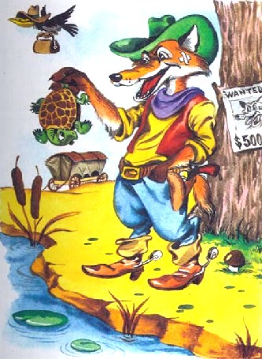
Просил, просил Братец Черепаха отпустить его. Сколько ни упрашивал, все ни к чему.
— Ну, теперь я тебя утоплю, — сказал Братец Лис.
А Братец Черепаха взмолился:
— Только не топи меня, Братец Лис! Уж лучше брось меня в огонь — я все-таки немножко привык к огню.
Но Старый Лис и слушать ничего не хотел. Он потащил братца Черепаху к ручью и сунул его в воду.
А Черепаха кричит:
— Брось этот корешок и хватай меня за хвост! Брось этот корешок и хватай меня за хвост!
Лис в ответ:
— Какой корешок? Я твой хвост держу, а не корешок.
Но Братец Черепаха поднял крик:
— Скорей хватай меня, а то я утону! Я тону, тону! Брось этот корешок и хватай меня за хвост!
Ну, тут Лис выпустил его хвост, и Братец Черепаха пошел ко дну — керблонкети-блинк!
Никакими буквами нельзя изобразить, какие звуки вылетели тут из горла у дядюшки Римуса. Это были такие чудные звуки, что мальчик переспросил:
— Как, как пошел он ко дну?
— Керблонкети-блинк!
— И утонул, дядюшка Римус?
— Кто? Старый Братец Черепаха? Да разве ты тонешь, когда мама кладет тебя в кроватку?
— Ну, нет, — задумчиво ответил Джоэль.
— Вот и Братец Черепаха не утонул. Потому что в воде он был дома, дружок.
Керблонкети-блинк!
Иллюстрации: А.Шахгеллян.

